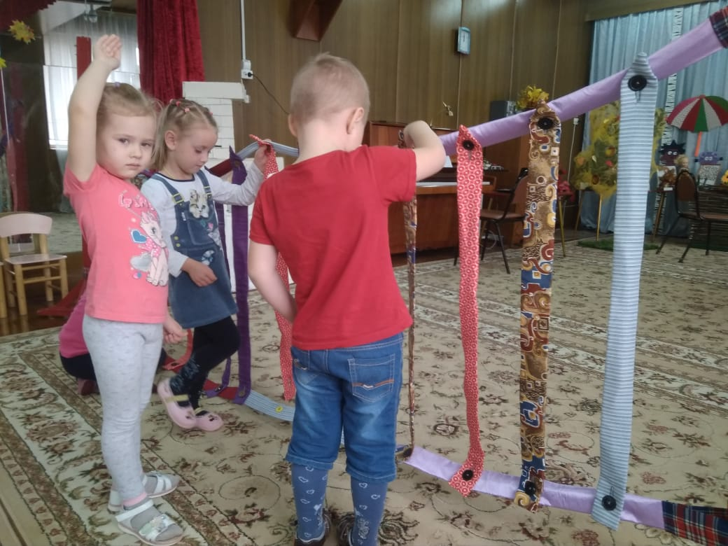

Четыре ребенка средней группы «прибивают» колышки на своем участке.
Кто быстрее закончит «работу»?

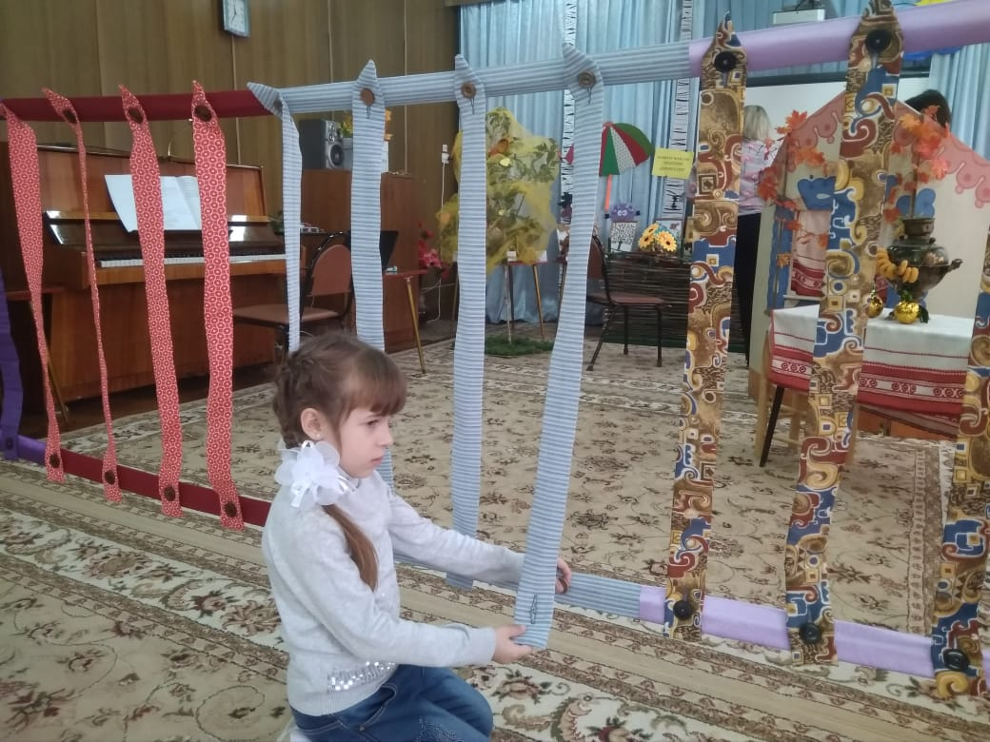

Заборчик состоит из нескольких разноцветных отрезков.
Лера решила,
что на каждом участке колышки только одного цвета.

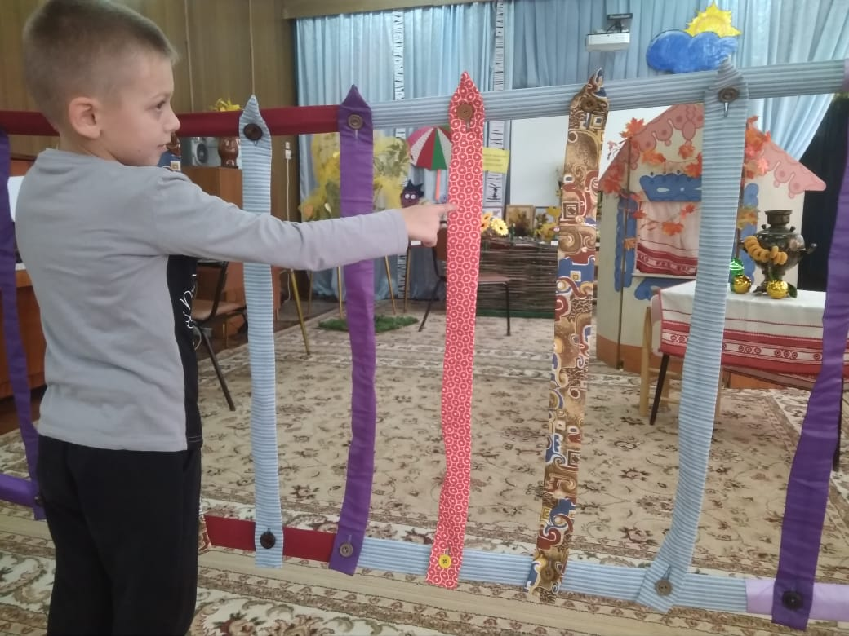
.

Илюша строит заборчик, где колышки разного цвета
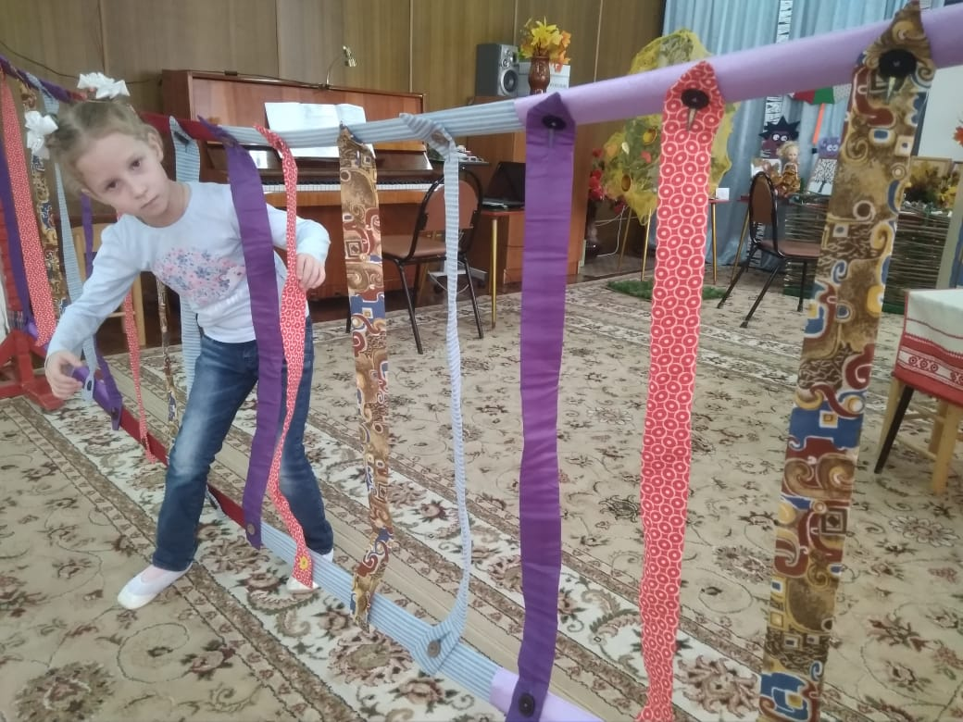

Заборчик построен. Можно начинать игру в догонялки. «Догони меня, пролезь между всеми колышками, и ни одного не пропусти»

